Presseinformation

Medienrobuste, IP67-geschützte Mikrotaster-Serie MICON 5

Mit den Modellreihen MICON 5 S, MICON 5 SL und MICON 5 SAFETY hat RAFI eine neue Generation robuster Kurzhubtaster im Kleinstformat eingeführt. Die hochkompakten, nur 5,1 x 6,4 x 3,85 mm messenden Mikrotaster erreichen dank ihres optimierten Dichtungssystems Schutzart IP67 und eignen sich somit auch für den Einsatz auf durch Verguss, Lackierung oder Nanobeschichtung geschützten Leiterplatten. Mit einer Temperaturbeständigkeit von -40 °C bis +125 °C erfüllen sie die aktuellen Standards der Automobilindustrie. Hochwertige Goldkontakte sorgen für dauerhafte Schaltsicherheit. Die für Betätigungskräfte von 1,5 N bis 8 N lieferbaren Mikrotaster sind auch in der äußerst langlebigen Variante MICON 5 SL erhältlich. Diese für besonders starke Beanspruchungen – etwa in Joysticks und anderen hochbelastbar konstruierten Bedieneinheiten – entwickelte Tasterversion gewährleistet bis zu zehn Millionen Betätigungszyklen. Als dritte Option stehen die Mikrotaster in einer Safety-Ausführung zur Verfügung. Die Baureihe MICON 5 SAFETY integriert bei identischen Abmessungen zwei potentialfrei voneinander getrennte Öffner und Schließer. Aufgrund ihres zweikanaligen Kontaktsystems sind diese Modelle prädestiniert für sicherheitskritische Anwendungen, die den Anforderungen an die Funktionale Sicherheit gemäß IEC 61508, DIN EN ISO 13849, IEC 62061, IEC 60601, DIN EN ISO 25119, DIN EN 50128 oder ISO 26262 entsprechen. Alle MICON 5-Tastervarianten zeichnen sich durch ihr markantes taktiles Feedback aus. Die Modellreihen sind mit SMT- sowie teilweise mit THT-Anschlusstechnik lieferbar und durch ihr medienrobustes Design für die automatisierte Leiterplattenbestückung und -versiegelung optimiert. Abgerundet wird das Angebot durch ein umfangreiches Zubehörprogramm passender Stößel, Tastenkappen und Beleuchtungslösungen für jeden Einsatzzweck.

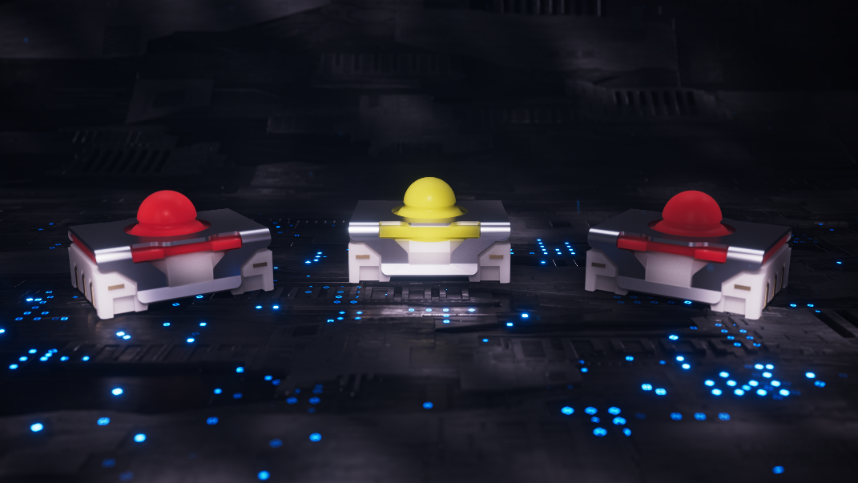
Bild: Die hochkompakten, medienrobusten MICON 5-Mikrotaster zur automatisierten Leiterplattenbestückung sind auch in Long-Life- und Safety-Ausführung erhältlich

Bilder: | micon_5_s_varianten_2000.jpg | Zeichen: | 1.841
Dateiname: | 202303014_pm_micon5-familie_final.docx | Datum: | 22.05.2023

Über die RAFI Group
Das im Jahr 1900 gegründete Unternehmen entwickelt und produziert elektromechanische Bauelemente und Systeme für die Mensch-Maschine-Kommunikation. Dazu gehören Taster, Schalter, Touchscreens und Bediensysteme sowie elektronische Baugruppen. RAFI-Produkte werden eingesetzt in der Automation und Medizintechnik, im Maschinen- und Anlagenbau, in Straßen- und Schienenfahrzeugen, in Haushaltsgeräten sowie in der Telekommunikation. Die RAFI Group agiert weltweit mit über 2.000 Mitarbeitern an Standorten in Deutschland, Europa, China und den USA und ist seit 2020 im Besitz der US-amerikanischen Investmentgesellschaft Oaktree. Der Hauptsitz der RAFI-Firmengruppe befindet sich in Berg bei Ravensburg.

Kontakt:  RAFI GmbH & Co. KG  Tatjana Schweitzer  Ravensburger Straße 128-134  88276 Berg  Tel.: 0751 89-1468  E-Mail: tatjana.schweitzer@rafi-group.com  Internet: www.rafi-group.com |  | gii die Presse-Agentur GmbH  Immanuelkirchstraße 12  10405 Berlin  Tel.: 030 53 89 65-0  E-Mail: info@gii.de  Internet: www.gii.de

